Relatório Gabinete da Primeira Dama/Secretaria Municipal de Assistência Social/Cras Sagrada Família
Dia 19 de julho 2019

A primeira dama Eliane Amaral Costa promoveu uma reunião ontem, dia 18 de julho, entre as equipes do Gabinete da Primeira Dama/Secretaria Municipal de Assistência Social/Cras Sagrada Família e da Defesa Civil Municipal para definir o cronograma de entrega das roupas e calçados arrecadados na Campanha do Agasalho, que este ano tem o tema “Doe agasalhos. Aqueça corações”.
A Campanha do Agasalho de Redentora recebeu 3 mil peças de roupas do Governo do Estado (Gabinete do Governador – Casa Militar, Subchefia Estadual de Defesa Civil, Divisão de Relações Comunitárias).
A distribuição se dará na Secretaria Municipal de Assistência Social, na segunda-feira, dia 22 de julho, e na terça-feira, 23. Na quarta-feira, dia 24, e na segunda-feira seguinte, dia 29 de julho, a distribuição se dará na Terra Indígena do Guarita.
Na segunda-feira, dia 22, às 8h, serão atendidos os moradores do bairro Maximino Rossoni; às 10h, do bairro Santa Lúcia; às 13h30min, do São José; às 14h30min do São Pedro; às 15h30min do Nove de Julho; e às 16h, do Bressan.
Na terça-feira, dia 23, os moradores do interior serão atendidos na Secretaria de Assistência Social.
Na Terra Indígena a entrega dos agasalhos vai acontecer na quarta-feira, às 08h30min no Setor Estiva; às 09h30min, no Laranjeira; às 10h30min no Capinzal; às 13h30min no Missão, às 14h em Katiú Griá e às 15h30min em Mato Queimado.
Na segunda-feira, dia 29, às 13h30min na Linha São Paulo, e às 14h30min, no Setor Irapuá.

O prefeito Nilson Paulo Costa e a primeira dama Eliane Amaral Costa visitaram, no dia 18 de julho, a II Amostra do Conhecimento: Vivenciando Saberes, realizada na Escola Municipal Maria Belmont Albert.
A Amostra do Conhecimento é um projeto que visa a expandir o conhecimento construído em sala de aula por professores e alunos e apresentá-lo à comunidade.
Os trabalhos realizados pelos alunos do Pré-escolar ao 5º ano do Ensino Fundamental foram todos dentro da Metodologia de Ensino Aprende Brasil, implantada pela Administração Municipal, através do Gabinete da Primeira Dama e da Secretaria Municipal de Educação e Cultura (Smec) na Rede Municipal de Ensino de Redentora.
Segundo a primeira dama Eliane, a Amostra do Conhecimento revela o ensino de qualidade que é oferecido aos alunos das escolas municipais de Redentora.

A assistente social Raquel Karlinski Almeida, que atua na Secretaria Municipal de Assistência Social de Redentora, participou de uma capacitação do Sistema Único de Assistência Social (SUAS), na Uniasselvi, em Porto Alegre. A capacitação ocorreu de 15 a 19 de julho.
Segundo a primeira dama Eliane Amaral Costa, o CapacitaSUAS é desenvolvido para treinar as equipes da rede socioassistencial do SUAS. “Qualificar ainda mais a atividade dos funcionários é fundamental para que pessoas se sintam acolhidas em momentos de dificuldades”, disse ela.

Atendimento semanal do dia 08/07/2019 a 19/07/2019 no CRAS- Sagrada Família

29 Visitas domiciliar
40 Atendimentos individual social (das mais variadas demandas,
02 Atendimentos psicológico

- Na segunda-feira, terça-feira e quinta-feira forma atendidas entorno de 70 crianças, sendo quarenta de manhã e trinta a tarde, onde foi servido de manhã café e almoço, na parte da tarde almoço e frutas, tudo orientado pela nutricionista Danila,
- No dia 08/07/2019 e 15/07/2019 o grupo de idoso do CRAS se reuniram como todas as segunda-feira, tiveram roda de chimarrão com conversa com a nutricionista Danila e com a psicóloga Rosana sobre alimentação saudável, após o professor de música Lairton tocou violão e cantou com eles,
-No dia 08/07/2019 e 15/07/2019 os alunos da APAE visitam o CRAS, onde ocorreram atividades de esporte com o professor Mariel

-Na quarta-feira do dia 10/07/2019 o grupo 1(um) de Geração trabalho e renda se encontrou para iniciar o curso de tricô.

- Na quarta-feira do dia 17/07/2019 o grupo 2(dois) de Geração trabalho e renda se encontrou para iniciar o curso de tricô.

Ainda ocorreram as seguintes atividades:
-Respondidos ofícios do Fórum;
-Planejamento em equipe;
-Atendimento em conjunto com o Conselho Tutelar.
Avisos:
No dia 22/07/2019 ocorrera o grupo de idoso do CRAS;
No dia 24/07/2019 o grupo 1 de geração trabalho e renda se encontrará.

A campanha eleitoral dos candidatos ao Conselho Tutelar de Redentora começou no dia 19 de julho, e terminará um dia antes da eleição, que será realizada no dia 06 de outubro.
O Conselho Municipal dos Direitos das Criança e do Adolescente (Comdica) realizou uma reunião com os candidatos, sendo feito o sorteio dos números e também explanado sobre as normas da campanha eleitoral.
Confira o edital com os números dos candidatos ao Conselho Tutelar.
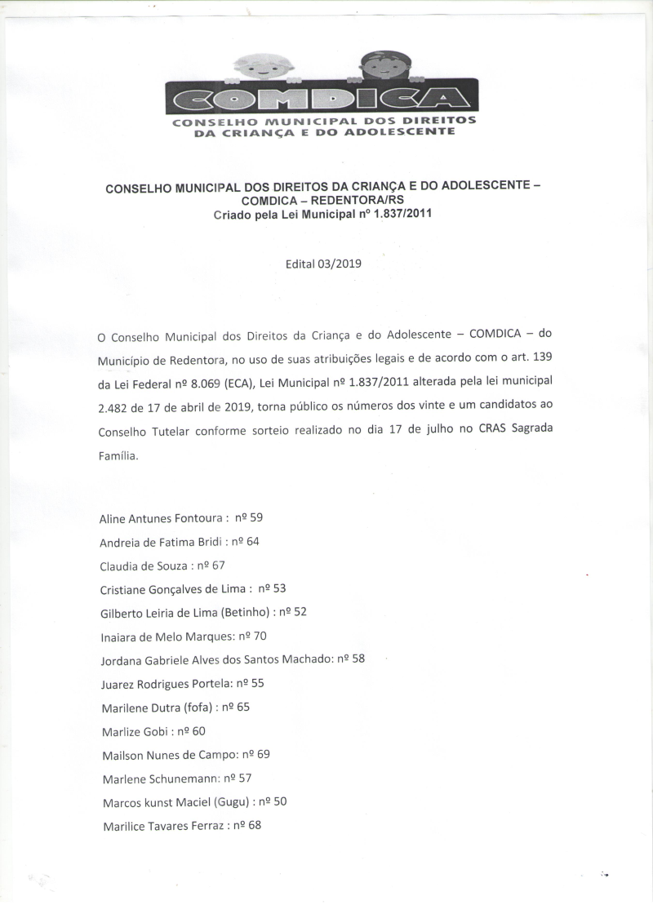
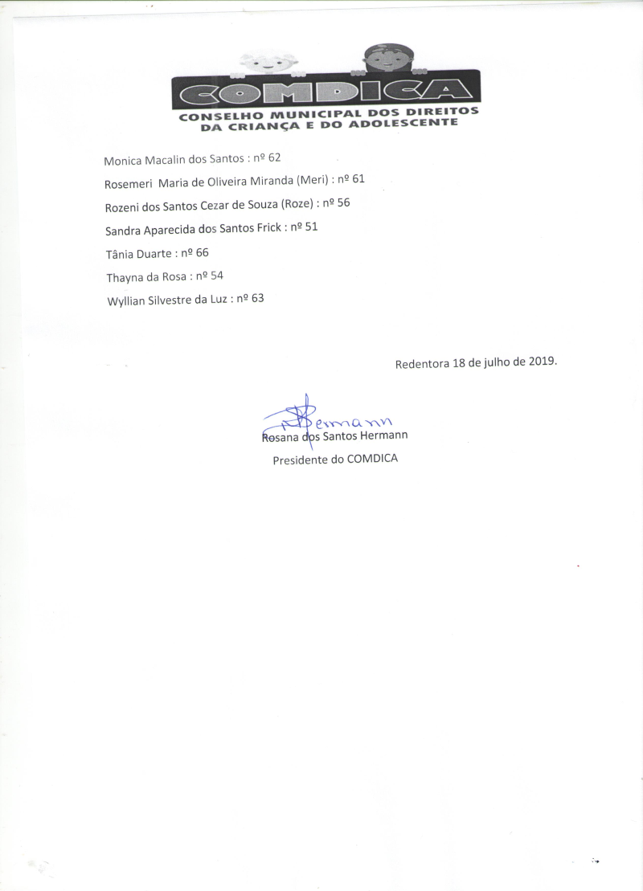

A Secretaria Municipal de Assistência Social realiza o atendimento para o programa Bolsa Família, nas terças, quartas e quintas-feiras.
São feitos cadastros novos, atualizações, averiguação para desbloqueio do benefício e emissão de folha-resumo para ingresso em benefícios sociais.
Para fazer novos cadastros a pessoa deve levar comprovante de residência, identidade, CPF e carteira de trabalho. Se tiver filhos, certidão de nascimento dos mesmos.
De 16 a 18 de julho foram realizados 40 atendimentos.

No Setor de Documentação da Secretaria Municipal de Assistência Social são feitas carteiras de Trabalho e Identidade. Para fazer a Carteira de Trabalho é necessário levar identidade, CPF, certidão de nascimento e comprovante de residência. Para a segunda via do documento deve-se levar a carteira de trabalho anterior. Em caso de perda, furto, roubo ou extravio é necessário levar boletim de ocorrência e o número da Carteira de Trabalho. O atendimento é feito de segunda a sexta-feira.
Para fazer carteira de Identidade é preciso certidão de nascimento ou casamento original em bom estado, uma foto ¾ colorida e atualizada e o CPF. A primeira via é gratuita. A segunda via custa R$ 68,43. Para pessoas com mais de 65 anos de idade é gratuita. Quem é beneficiário do programa Bolsa Família deve apresentar o cartão e o comprovante do último saque para a segunda via da Identidade e pagar R$ 10. O atendimento ocorre nas segundas, terças e quartas-feiras.
De 15 a 19 de julho foram realizados 31 atendimentos no Setor de Documentação e na Junta Militar.

Atividades da assistente de imprensa

- acompanhar as atividades da Administração Municipal e redigir matérias com fotos para os jornais e sites da região, para o site da Prefeitura e a página Redentora em Destaque do Facebook.

